RAMA JUDICIAL DEL PODER PUBLICO

JUZGADO PRIMERO CIVIL DEL CIRCUITO DE SOCORRO

|  |  |  |  |  |  |
| --- | --- | --- | --- | --- | --- |
| proceso | Demandante | Demandado | Objeto de traslado | Termino de traslado | Radicado |
| Verbal | Ernesto Gomez Barrios y Otro | Diana M. Rivera Perez Otros | Recurso de Reposición | 3 días | 2018-00120-00 |

TRASLADOS

El Presente TRASLADO se fija hoy siete (7) de julio de dos mil veinte (2020), siendo las 8 a,m., reemplaza el traslado fijado en el día de ayer,

publicado por error .

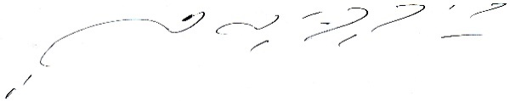

CARLOS ARTURO SUAREZ TRASLAVIÑA

Secretario